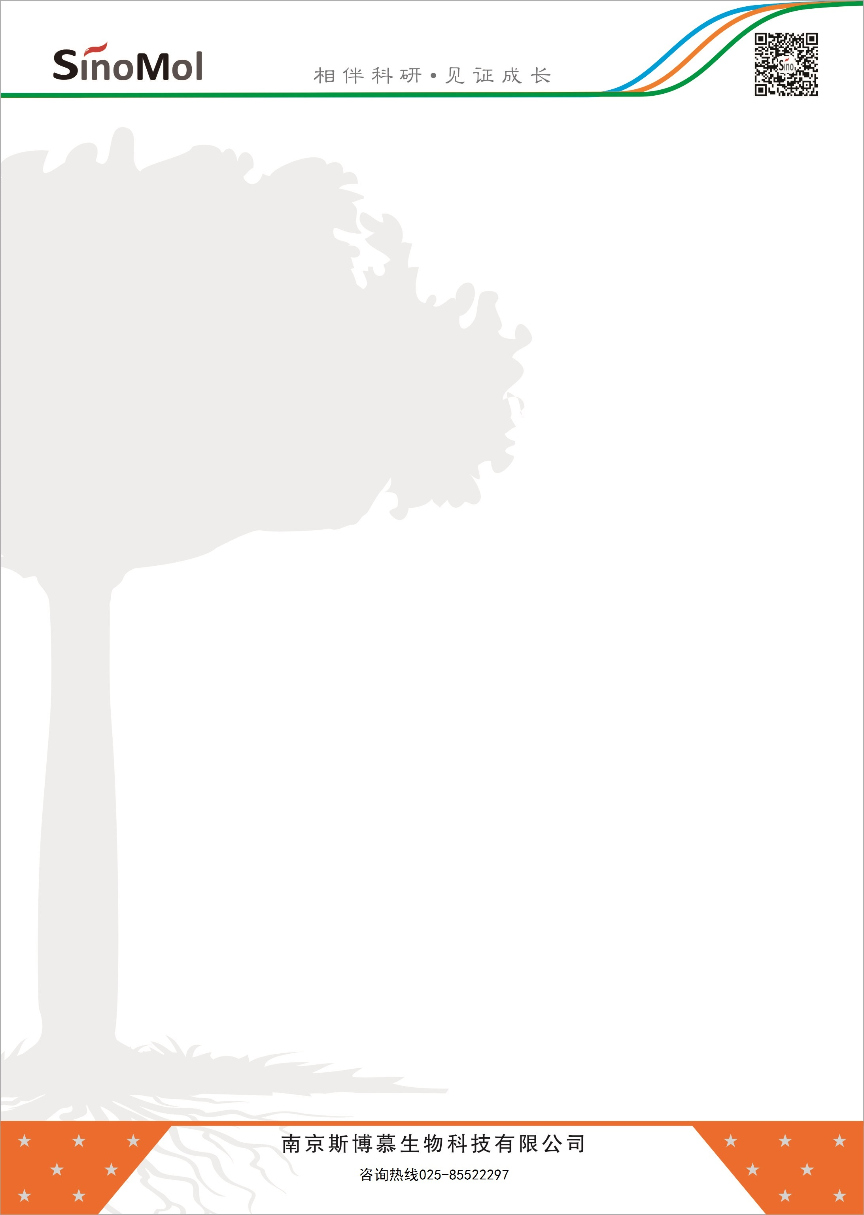**1Kb DNA Ladder I**

**产品货号 : MK005-11**

**产品规格：250ul/支**

**产品介绍：**

本产品是由8条线性双链DNA条带组成，8个条带大小依次为1000bp、2000bp、3000bp、4000bp、5000bp、6000bp、8000bp、10000bp。本产品为预混液，已含有1×Loading Buffer，可根据实验需要，直接吸取5μl进行电泳。

**产品特点：**

条带清晰，使用方便

**使用方法：**

电泳时直接取适量Marker进行电泳，加样孔较小时，每次取5μl产品进行电泳，如果加样孔较宽，可以适当增加上样量。

**注意事项：**

1.使用时需彻底融化混匀。

2.琼脂糖凝胶浓度与DNA片段的分离性能有密切关系，电泳时请使用合适浓度的凝胶。

3.及时更换新制备的电泳缓冲液，以免影响电泳结果。。

**储存条件：**－20℃保存两年。

